Установка Microsoft Lync 2013
- Если вы работаете за домашним компьютером, вам необходимо добавить сертификат нашего центра сертификации в доверенные. Для этого дважды кликнув мышью на файле CA.cer (файл приложен к данной инструкции) откройте сертификат и нажмите кнопку «Установить сертификат»
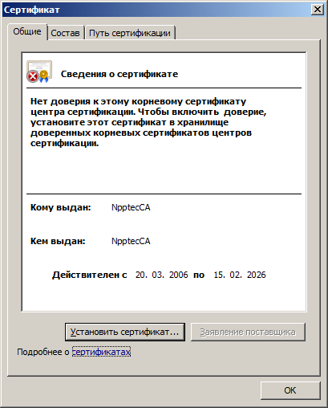
- В открывшемся окне нужно выбрать «Поместить все сертификаты в следующее хранилище», нажать «Обзор» и выбрать «доверенные корневые центры сертификации». Затем «Ок» и «Далее».
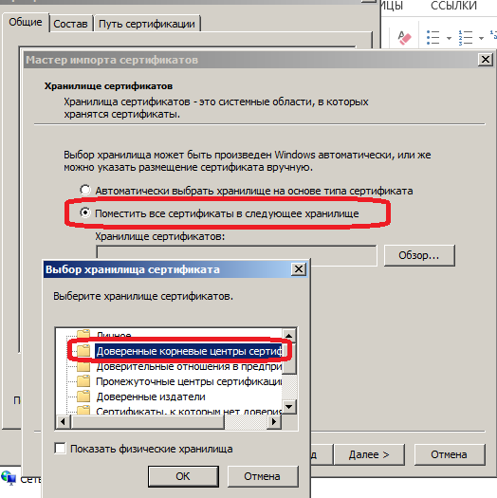

- Можно приступить к установке MS Lync 2013. Зайти в Панель управления -> Удаление или изменение программы. Найти в списке Microsoft Office 2013, нажать кнопку «Изменить»
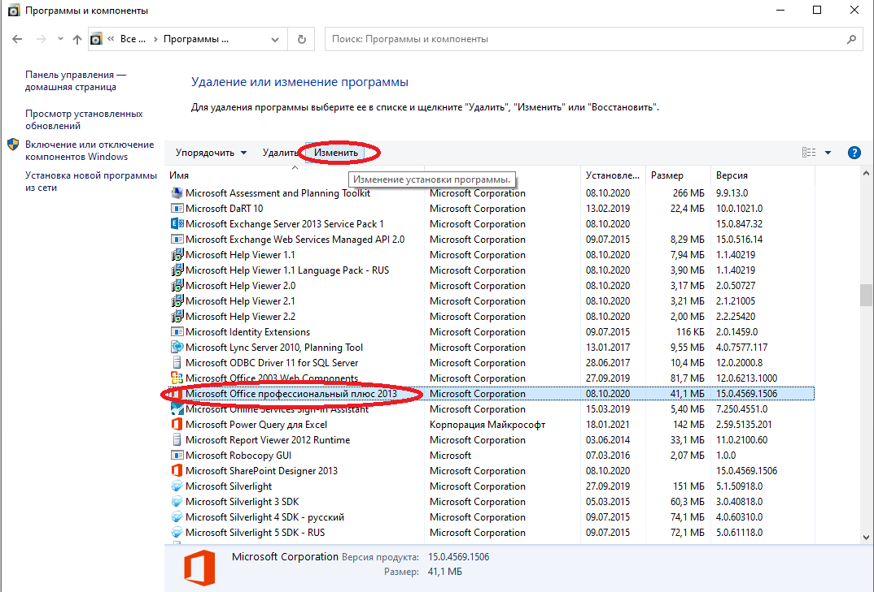

- Выбрать пункт «Добавить или удалить компоненты»
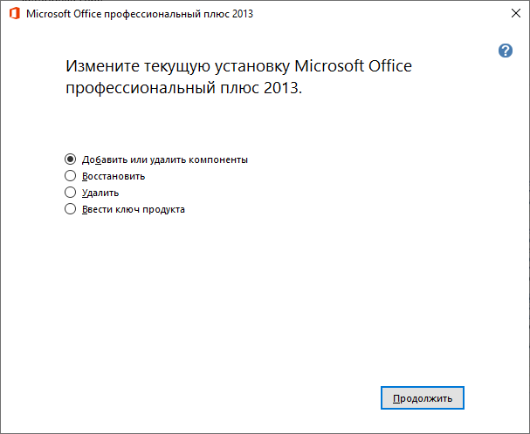
- Установить курсор на Microsoft Lync, нажать левую кнопку мыши и выбрать пункт «запускать с моего компьютера»
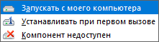
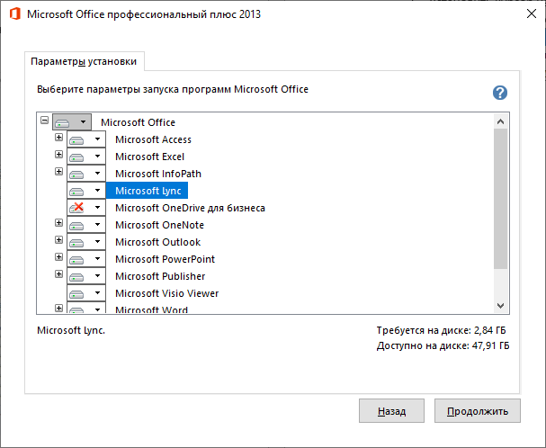
Нажать кнопу «Продолжить».
- После окончания установки, найти в меню Пуск папку Microsoft Office 2013, а в ней Lync 2013 или Skype for Business 2015 и запустить.
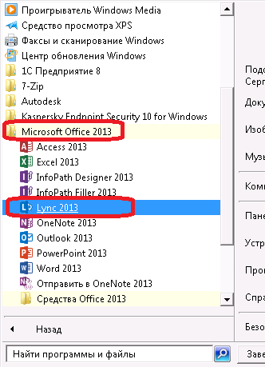
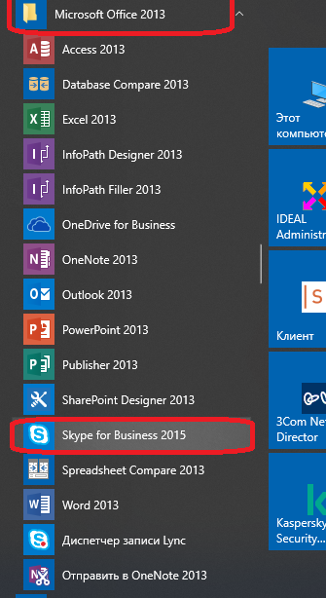
- После загрузки программы перейти в «Параметры»
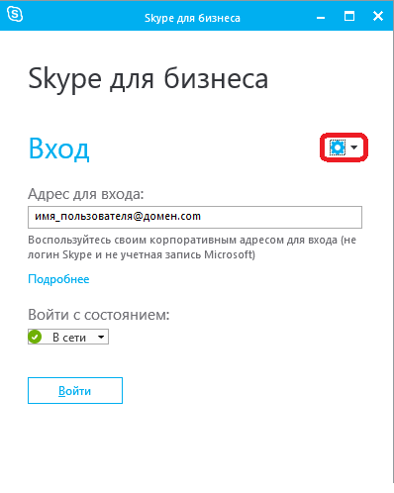
Далее выбрать пункт «Личное» и в поле «Адрес для входа» ввести свои учетные данные в формате – логин@tec.local и нажать кнопку дополнительно.
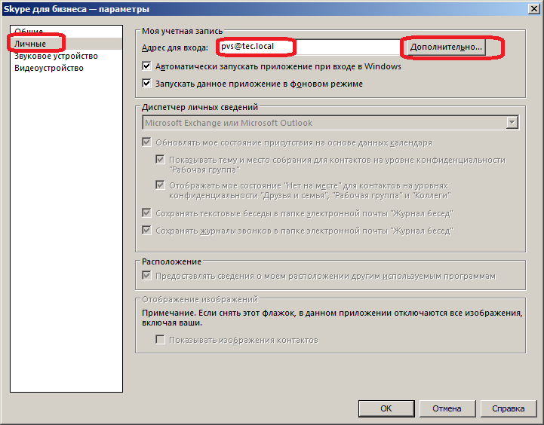
В открывшемся окне переключить на «Настроить вручную» в поле «имя внутреннего сервера» ввести lync.tec.local и нажать «ОК»
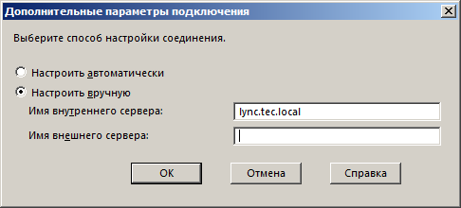
Закрыть окно «параметры» также нажав «OK».
В окне программы нажать кнопку вход
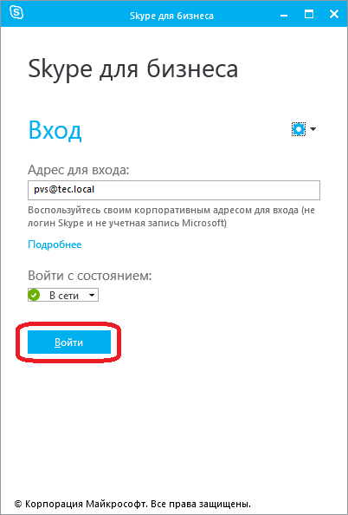

В появившемся поле «Пароль:» ввести пароль от своей учетной записи.
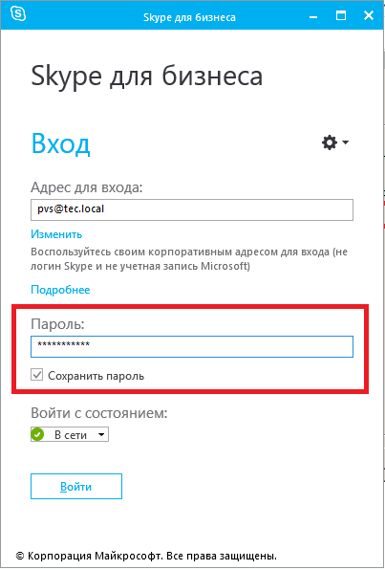
На запрос о перезагрузке ответить «Перезагрузить сейчас». Компьютер перезагружаться не будет! Будет перезапущена программа Microsoft Lync.


